Отчет по лабораторной работе № 5. Модель хищник-жертва
дисциплина: Математическое моделирование
Наливайко Сергей Максимович
Содержание

Цель работы
Научиться моделировать простейшую модель взаимодействия двух видов типа «хищник — жертва» - модель Лотки-Вольтерры.

Выполнение лабораторной работы

Краткая теоретическая справка
Двувидовая модель Лотки-Вольтерры основывается на следующих предположениях:
- Численность популяции жертв x и хищников y зависят только от времени (модель не учитывает пространственное распределение популяции на занимаемой территории);
- В отсутствии взаимодействия численность видов изменяется по модели Мальтуса, при этом число жертв увеличивается, а число хищников падает;
- Естественная смертность жертвы и естественная рождаемость хищника считаются несущественными;
- Эффект насыщения численности обеих популяций не учитывается;
- Скорость роста численности жертв уменьшается пропорционально численности хищников;
$$\frac{∂x}{∂t}=ax(t)−bx(t)y(t)$$
$$\frac{∂y}{∂t}=−cy(t)+bx(t)y(t)$$
В этой модели $x$ – число жертв, $y$ - число хищников. Коэффициент a описывает скорость естественного прироста числа жертв в отсутствие хищников, $c$ - естественное вымирание хищников, лишенных пищи в виде жертв. Вероятность взаимодействия жертвы и хищника считается пропорциональной как количеству жертв, так и числу самих хищников (xy). Каждый акт взаимодействия уменьшает популяцию жертв, но способствует увеличению популяции хищников (члены $−bxy$ и $dxy$ в правой части уравнения).
Математический анализ этой (жесткой) модели показывает, что имеется стационарное состояние (A на рис. 1) всякое же другое начальное состояние (B) приводит к периодическому колебанию численности как жертв, так и хищников, так что по прошествии некоторого времени система возвращается в состояние B.
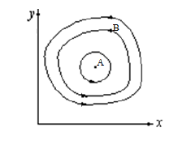
Figure 1: Эволюция популяции жертв и хищников в модели Лотки-Вольтерры.
Стационарное состояние системы (положение равновесия, не зависящее от времени решение) будет в точке: $x_{0}=\frac{c}{d},y_{0}=\frac{a}{b}$. Если начальные значения задать в стационарном состоянии $x(0)=x_{0},y(0)=y_{0}$, то в любой момент времени численность популяций изменяться не будет. При малом отклонении от положения равновесия численности как хищника, так и жертвы с течением времени не возвращаются к равновесным значениям, а совершают периодические колебания вокруг стационарной точки. Амплитуда колебаний и их период определяется начальными значениями численностей $x(0),y(0)$. Колебания совершаются в противофазе.

Формулировка задачи. Вариант 45
Для модели «хищник-жертва»:
$$\left\{\begin{matrix}\frac{∂x}{∂t}=−0.32y(t)+0.04x(t)y(t) \\ \frac{∂y}{∂t}=0.42y(t)−0.02x(t)y(t)\end{matrix}\right.$$
Постройте график зависимости численности хищников от численности жертв, а также графики изменения численности хищников и численности жертв при следующих начальных условиях: $x_{0}=9,y_{0}=20$. Найдите стационарное состояние системы.

Решение задачи
Напишем программный код и посмотрим на вывод программы.
using Plots
using DifferentialEquations
pyplot();
a = 0.32;
b = 0.04;
c = 0.42;
d = 0.02;
t = (0.0, 400.0);
step = 0.01;
p = [a,b,c,d];
x0 = [9,20];
function syst(dx,x,p,t)
a,b,c,d = p;
dx[1] = -a*x[1] + b*x[1] * x[2];
dx[2] = c*x[2] - d*x[1] * x[2];
end
prob = ODEProblem(syst, x0, t, p);
sol = solve(prob, saveat = step);
n = length(sol);
y1 = zeros(n);
y2 = zeros(n);
for i in 1:n
y1[i] = sol.u[i][1];
y2[i] = sol.u[i][2];
end
plot(y1,y2, xlabel = "Хищники", ylabel = "Жертвы", label = "График изменения количества жертв от количества хищников")
scatter!([c/d], [a/b], label = "Стац точка")
title!("Модель хищник-жертва")
При запуске программы мы получим зависимости изменения численности хищников от изменения численности жертв (рис. 2).
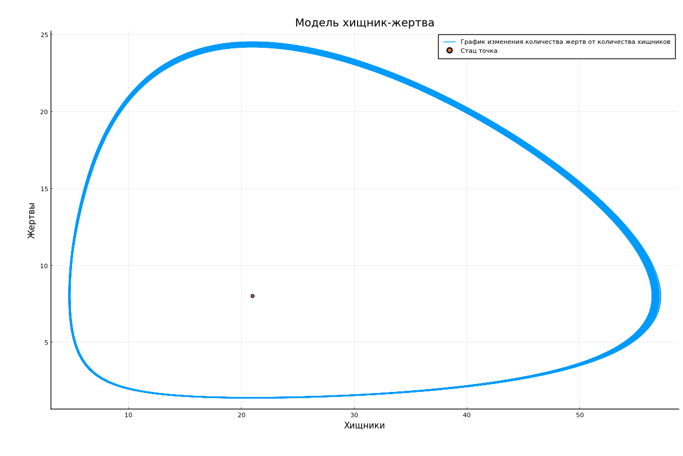
Figure 2: Зависимости изменения численности хищников от изменения численности жертв
Закроем график и выполним команды
plot(sol, xlabel = "t", ylabel = "Количество особей", label = ["Хищники" "Жертвы"])
title!("Модель хищник-жертва")
Получим графики изменения численности хищников и численности жертв (рис. 3)
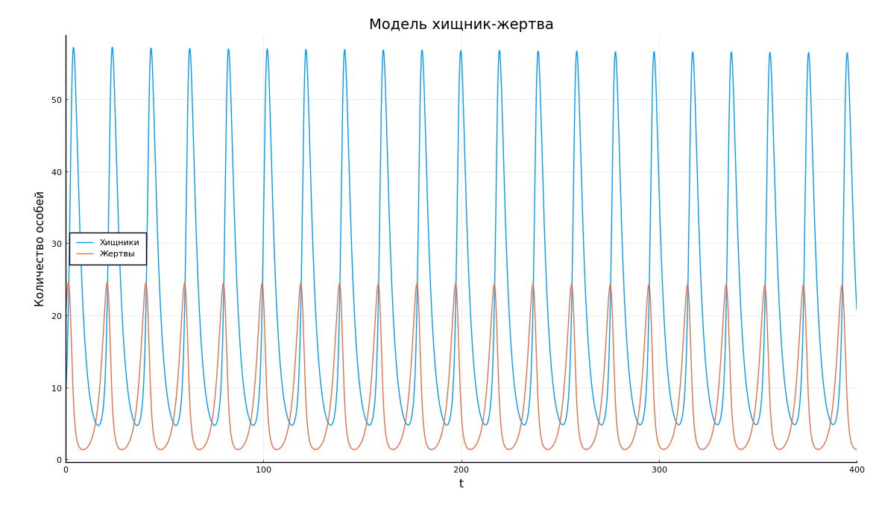
Figure 3: Графики изменения численности хищников и численности жертв

Вывод
В ходе лабораторной работы мы научились моделировать простейшую модель взаимодействия двух видов типа «хищник — жертва».

